 | ПАМЯТКА НАСЕЛЕНИЮ  «Правила поведения  во время грозы»

Уважаемые жители Волгограда!
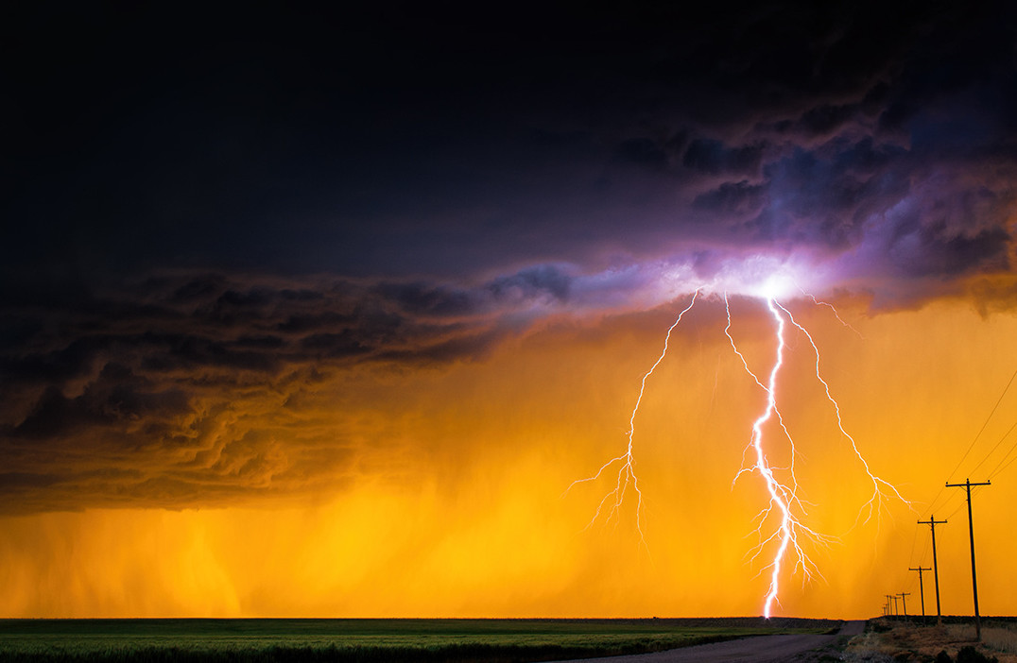
•Если появились признаки приближения грозы, переждите её в помещении.
•Закройте окна, двери, дымоходы. Выключите телевизор, радио, электроприборы, телефон.
•Держитесь дальше от электропроводки, антенны, окон, дверей.
•Если гроза застала вас на улице, укройтесь в ближайшем здании.
•Если гроза застала вас в парке, лесу, не укрывайтесь вблизи высоких деревьев.
•Нельзя находиться на открытых незащищённых местах, вблизи металлических оград и объектов, влажных стен.
•Если гроза застала вас в водоёме, немедленно выбирайтесь на берег и отходите подальше от воды.
•Если вы застигнуты грозой, будучи на велосипеде, прекратите движение, покиньте его и переждите грозу на расстоянии примерно 30 м от него.
•Если вы едете в машине, оставайтесь в ней. Закройте окна, опустите автомобильную антенну и остановитесь.
•При отсутствии укрытия нужно лечь на землю в удалении от водоёма. Если вам удобнее сидеть, то постарайтесь сжать колени вместе, обхватите их руками, опустите голову пониже.
•Во время грозы не бегайте.

ЕДИНЫЙ ТЕЛЕФОН ВЫЗОВА ЭКСТРЕННЫХ ОПЕРАТИВНЫХ СЛУЖБ 112
Комитет гражданской защиты населения
администрации Волгограда

ПАМЯТКА

населению о простейших средствах защиты органов дыхания

Уважаемые жители Волгограда!
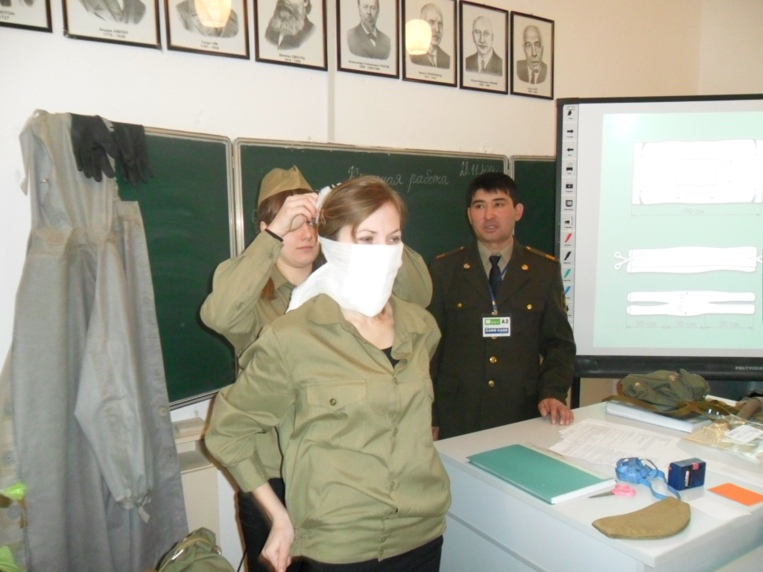
Для защиты органов дыхания от радиоактивной пыли кроме фильтрующих и изолирующих противогазов могут быть использованы противопылевые респираторы различных типов, пылетканевые маски, ватно- марлевые повязки и др. Противопылевые респираторы - это приборы, предназначенные для защиты органов дыхания от вредных аэрозолей.
Респиратор Р-2 применяется для защиты органов дыхания от радиоактивной, производственной и обычной пыли. Он может быть использован также при действиях в очаге бактериологического поражения для защиты от бактериальных средств, находящихся в воздухе в виде аэрозолей. Для детей от 7 до 17 лет предназначен детский респиратор, отличающийся от взрослого размером.
Респиратор ШБ-1 "Лепесток" изготовлен из специального материала, обладающего высокими фильтрующими способностями, и предназначен для однократного пользования. Вес его около 10 г. Правильно подогнанный респиратор задерживает до 99,9% пыли.
Когда нет ни противогаза, ни респиратора, то есть тех средств защиты, которые изготавливаются промышленностью, можно воспользоваться простейшими: ватно-марлевой повязкой или противопылевой тканевой маской. Они довольно надежно защищают органы дыхания человека от радиоактивной пыли, вредных аэрозолей и от бактериологических средств. Ватно-марлевая повязка, пропитанная определенным раствором, обеспечит защиту от таких аварийных химических веществ как хлор и аммиак. Так как на территории городского округа город-герой Волгоград расположены химические опасные объекты, которые в своем производстве используют, хранят и перерабатывают такие химические вещества как хлор и аммиак, то при аварии с выбросом хлора, рекомендуем смочить повязку 2% раствором питьевой соды, а при выбросе аммиака рекомендуется использовать 5% раствор лимонной кислоты для пропитки маски. Ватно-марлевая повязка изготавливается из марли длиной 100 см и шириной 50 см. На среднюю часть марли кладут ровный слой ваты размером 30х20 см и толщиной 2 см. Ватно-марлевую повязку при использовании накладывают на лицо так, чтобы нижний край закрывал низ подбородка, а верхний доходит до глазных впадин, хорошо закрывая рот и нос. Разрезанные концы повязки завязывают так: верхние - на затылке, нижние - на темени.
Ватно-марлевые повязки, как правило, одноразового пользования. После снятия зараженной повязки ее уничтожают (сжигают или закапывают).
Будьте внимательны и осторожны. Но если все же беда произошла, помните: рядом с Вами находятся профессионалы. Не медлите с вызовом помощи по телефонам:
- единый телефон вызова экстренных оперативных служб «112»,
- службы спасения Волгограда – «089»

ЕДИНЫЙ ТЕЛЕФОН ВЫЗОВА ЭКСТРЕННЫХ ОПЕРАТИВНЫХ СЛУЖБ 112
Комитет гражданской защиты населения
администрации Волгограда

